# **📝 Devolución 2da pre entrega**

| **APELLIDO Y NOMBRE** | **CALIFICACIÓN** | **COMISIÓN** |
| --- | --- | --- |
| Nicolas Silvetti | **CORRECTO** | **87950** |
| https://github.com/nicosilv87/constructora_proyecto | | GitHub |
| https://nicosilv87.github.io/constructora_proyecto/ | | Github Page |

## **📁 1. Estructura avanzada de la web (HTML)**

### **✅ Prolijidad y uso de etiquetas**

* **Indentación del código** 🔴 *Grave*: -.  
   🟡 *Mejorable*: Prolija pero Indentación mejorable , recomiendo usar una extensión de formateo en vs code.  
   🟢 *Correcto*: -.
* **Comentarios en HTML** 🔴 *Grave*:Dejar código que ya no se utilice comentado.  
   🟡 *Mejorable*: Agregar comentarios para una mejor organización de código.  
   🟢 *Correcto*: -.
* **Uso de etiquetas semánticas** (<header>, <main>, <footer>, etc.)  
   🔴 *Grave*: -.  
   🟡 *Mejorable*: -.  
   🟢 *Correcto*: Excelente uso de etiquetas estructurales header main y footer.
* **Atributo alt en imágenes** 🔴 *Grave*: -.  
   🟡 *Mejorable*: Deben ser descriptivos de lo que se ve en la imagen puntual.  
   🟢 *Correcto*: -.
* **Estilos inline** 🔴 *Grave*: -.  
   🟡 *Mejorable*: -.  
   🟢 *Correcto*: No se ve estilos inline.

### **🎯 Estilo y funcionalidad**

* **Nombres de clases CSS** 🔴 *Grave*: -.  
   🟡 *Mejorable*: -.
* 🟢 *Correcto*: Son representativos.
* **Enlaces funcionales** 🔴 *Grave*: En nosotros está mal linkeado el css.  
   🟡 *Mejorable*: -.  
   🟢 *Correcto*: -.
* **Imágenes visibles y proporcionales** 🔴 *Grave*: -.  
   🟡 *Mejorable*: -.  
   🟢 *Correcto*: buena optimizacion de imagenes.

### **🧱 Contenido y estructura**

* **Uso adecuado de etiquetas de contenido** (<ul>, <table>, <h1>-<h6>, etc.)  
   🔴 *Grave*: -.  
   🟡 *Mejorable*: -.  
   🟢 *Correcto*: Bien utilizadas las etiquetas de contenido.
* **Jerarquía y niveles de lectura visual** 🔴 *Grave*: Algunos textos no se leen bien por un mal contraste con la imagen de fondo.  
   🟡 *Mejorable*: No diferencia bien algunas secciones.  
   🟢 *Correcto*: -.

## **🎨 2. Estilo avanzado de la web (CSS)**

### **🧱 Estructura visual y layout**

* **Maquetado visual correcto (grid/flexbox/framework)** 🔴 *Grave*: -.  
   🟡 *Mejorable*: -.  
   🟢 *Correcto*: Layout bien construido.
* **Tamaño y ajuste visual de imágenes** 🔴 *Grave*: -.  
   🟡 *Mejorable*: -.  
   🟢 *Correcto*: Excelente como se mantiene la relación de aspectos de las img.

### **🎨 Estética y diseño web**

* **Paleta de colores coherente** 🔴 *Grave*: -..  
   🟡 *Mejorable*: No tiene una armonía visual clara, los elementos no siguen un mismo patrón estético en general.  
   🟢 *Correcto*: -.
* **Legibilidad del texto** 🔴 *Grave*: -.  
   🟡 *Mejorable*: -.  
   🟢 *Correcto*: Aceptable.
* **Evita desbordes horizontales (overflow-x)** 🔴 *Grave*: -.  
   🟡 *Mejorable*: -.  
   🟢 *Correcto*: Correcto.

### **🔍 Código CSS**

* **Código prolijo y ordenado** 🔴 *Grave*: -.  
   🟡 *Mejorable*: -.  
   🟢 *Correcto*: Selectores claros y limpios.
* **Diseño responsive** 🔴 *Grave*: El contenido no varía su diseño en las distintas resoluciones de pantalla, todo está en una sola columna desde la vista desktop.
* 🟡 *Mejorable*: -.  
   🟢 *Correcto*: -.

## 

## **🔧 3. Git y GitHub**

### **✅ Uso de Git**

* **Commits descriptivos** 🔴 *Grave*: -.  
   🟡 *Mejorable*: Los mensajes pueden ser más específicos del cambio realizado y ser más frecuentes.  
   🟢 *Correcto*: -.
* **Uso de ramas** 🔴 *Grave*: -.  
   🟡 *Mejorable*: -.  
   🟢 *Correcto*: -.

### **🌐 GitHub Pages y estructura del repo**

* **Repositorio organizado** 🔴 *Grave*: -.  
   🟡 *Mejorable*: Agregar README.  
   🟢 *Correcto*: -.
* **Sitio publicado en GitHub Pages** 🔴 *Grave*: -.  
   🟡 *Mejorable*: -.  
   🟢 *Correcto*: Demo online accesible.

## **📌 Recomendaciones finales**

* 🔧 **Optimizar imágenes** y recursos estáticos.
* 🌍 **Probar compatibilidad** en distintos dispositivos y navegadores.
* 🧰 **Utilizar herramientas de validación** como [W3C Validator](https://validator.w3.org/).
* 📄 **Agregar README** descriptivo si no está presente.
* 📄 **Agregar favicon**.
* **Mejorar el contraste de textos con imágenes.**
* 
* **Mantener un mismo estilo visual**
* 
* 
* **Cuidado con las transparencias y las imágenes de fondo**
* 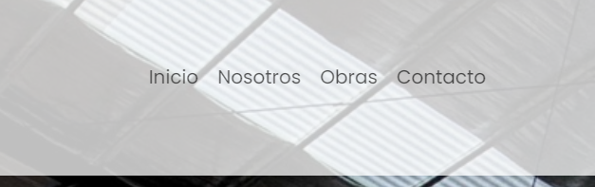
* **Llevar los estilos de bootstrap a nuestra paleta de colores**
* 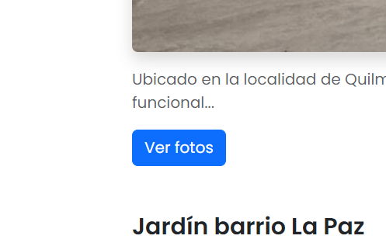

## **✅ Evaluación final**

| **Criterio** | **Evaluación** |
| --- | --- |
| HTML Estructura | Mejorable. |
| CSS Estilo | Aceptable y mejorable. |
| Código prolijo | Mejorable |
| Uso de Git y GitHub | Muy bien |
| Organización y despliegue del proyecto | Excelente |